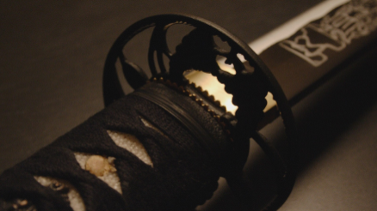

Aikido
„Der Weg zur Harmonie der Kräfte“

Einsteigerkurs AIKIDO – ab Mittwoch 21. Februar 2018
jeweils um 19.30 Uhr – 20.30 Uhr

Im Dojo an der
Burghaldenstrasse 11,
9400 Rorschach

Stärke Deinen Körper & Deine Persönlichkeit

…Leistungsfähigkeit/Beweglichkeit und Körpergefühl steigern…
…Konflikten mit Gelassenheit begegnen & Dein Selbstbewusstsein stärken…
…Die innere Ruhe finden und im Gleichgewicht bleiben…

Lerne wie man Angriffskräfte der Gegner umleiten und ausnutzen kann, kontrolliere die Angreifer durch ständigen Kontakt, beende Konflikte durch Dein Verhalten.

Kosten: CHF 50.- für 4 Abende

Leitung/ Michael Knoepfel, michael.knoepfel@jjjc.ch,
Anmeldung: 1. Dan Aikido, 3. Dan Ju-Jitsu, J & S Leiter
Telefon 071 455 14 09

